MASSAGE QUEUE
LAPORAN TOPIK KHUSUS


SEMESTER VI

DISUSUN OLEH
FARHAN RAUF JUFADLI
2211082009

DOSEN PENGAMPU
Dr. Yulherniwati, S.Kom., M.T

TEKNOLOGI REKAYASA PERANGKAT LUNAK
TEKNOLOGI INFORMASI
POLITEKNIK NEGERI PADANG
2024 / 2025
- Landasan Teori
- Golang (Go Language)
Golang, atau Go, adalah bahasa pemrograman open-source yang dikembangkan oleh Google untuk menangani kebutuhan pengembangan perangkat lunak modern yang cepat, efisien, dan mudah digunakan. Salah satu keunggulan utama Golang adalah konkurensi bawaan melalui goroutine dan channel, yang memungkinkan program mengeksekusi banyak tugas secara paralel dengan konsumsi sumber daya yang minimal. Selain itu, Golang memiliki garbage collection otomatis, yang membantu dalam pengelolaan memori tanpa memerlukan intervensi manual dari programmer. Dengan sistem static typing, Golang dapat mendeteksi kesalahan saat kompilasi, sehingga kode menjadi lebih aman dan lebih mudah dipelihara.
Golang juga dikenal memiliki kinerja tinggi karena dikompilasi langsung ke kode mesin, bukan dijalankan dalam lingkungan runtime seperti Python atau Java. Ini menjadikannya pilihan ideal untuk pengembangan API, layanan web, microservices, hingga sistem terdistribusi. Framework populer seperti Gin dan Echo digunakan untuk mempercepat pengembangan web dengan Golang, memungkinkan pembuatan RESTful API yang cepat dan efisien. Selain itu, Golang sering digunakan dalam pemrograman jaringan, sistem cloud, serta aplikasi dengan kebutuhan pemrosesan data besar seperti Docker dan Kubernetes, yang keduanya ditulis dalam Go.
- API
API adalah sekumpulan aturan dan mekanisme yang memungkinkan komunikasi antar aplikasi atau sistem tanpa harus berbagi kode sumber secara langsung. API bertindak sebagai jembatan yang memungkinkan dua sistem berbeda untuk bertukar data dan perintah, baik dalam skala kecil maupun dalam sistem terdistribusi yang kompleks. Dalam pengembangan web, RESTful API adalah salah satu implementasi API yang paling populer. REST (Representational State Transfer) menggunakan protokol HTTP untuk memungkinkan aplikasi menjalankan operasi CRUD (Create, Read, Update, Delete) terhadap data dengan cara yang sederhana dan efisien.
Berikut adalah metode utama dalam RESTful API dan fungsinya:
- POST → Digunakan untuk membuat data baru
- GET → Digunakan untuk membaca atau mengambil data
- PUT/PATCH → Digunakan untuk memperbarui data yang ada
- DELETE → Digunakan untuk menghapus data
API juga sering diintegrasikan dengan layanan pihak ketiga seperti Firebase, OpenAI API, Google Maps API, dan payment gateway (misalnya, Midtrans atau Stripe) untuk memperluas fungsionalitas aplikasi tanpa harus membangun semua fitur dari nol.
Selain REST, ada juga API berbasis GraphQL yang memungkinkan klien menentukan data spesifik yang mereka butuhkan, sehingga lebih fleksibel dibandingkan REST dalam beberapa kasus.
- Erlang
Erlang adalah bahasa pemrograman fungsional yang dikembangkan oleh Ericsson untuk menangani sistem yang membutuhkan konkurensi tinggi, toleransi terhadap kesalahan, dan skalabilitas yang besar.
Keunggulan utama Erlang terletak pada model konkurensi berbasis proses ringan yang berkomunikasi melalui mekanisme message passing. Berbeda dengan thread konvensional, proses di Erlang sangat ringan dan dapat dijalankan dalam jumlah besar tanpa membebani sistem.
Fitur utama Erlang meliputi:
- Let it Crash Philosophy → Jika ada kesalahan dalam suatu proses, Erlang tidak berusaha memperbaikinya secara langsung, tetapi membiarkan proses gagal dan menggunakan mekanisme pemulihan otomatis.
- Hot Code Swapping → Dapat memperbarui kode program tanpa perlu menghentikan sistem, menjadikannya ideal untuk aplikasi yang harus selalu berjalan.
- Built-in Distribution → Mendukung komunikasi antar-node dalam sistem terdistribusi dengan mudah.
Karena sifatnya yang kuat dalam menangani proses paralel, Erlang banyak digunakan dalam sistem telekomunikasi, sistem perpesanan (WhatsApp), server game multiplayer, serta sistem perbankan yang memerlukan uptime tinggi. Erlang juga menjadi dasar bagi bahasa pemrograman Elixir, yang lebih modern dan memiliki sintaks yang lebih mudah dipahami.
- RabbitMQ
RabbitMQ adalah sebuah message broker yang bersifat open-source yang mengimplementasikan protokol Advanced Message Queuing Protocol (AMQP). Fungsinya adalah untuk menerima dan meneruskan pesan. RabbitMQ memungkinkan aplikasi-aplikasi untuk berkomunikasi dan berbagi data secara efisien, bahkan dalam lingkungan yang terdistribusi. RabbitMQ mendukung berbagai pola pertukaran pesan, seperti point-to-point dan publish/subscribe, sehingga sangat fleksibel untuk berbagai kasus penggunaan.
RabbitMQ bekerja dengan konsep message queue, di mana pengirim (producer) dapat mengirimkan pesan ke antrian (queue) dan penerima (consumer) dapat mengambil pesan dari antrian tersebut untuk diproses lebih lanjut.
- Tools
- Erlang
- Golang
- Visual Studio Code
- RabbitMQ

- Langkah Kerja
- Install Erlang dan RabbitMQ
- Download dan Install Erlang (RabbitMQ memerlukan erlang)
- Pastikan erlang terinstall
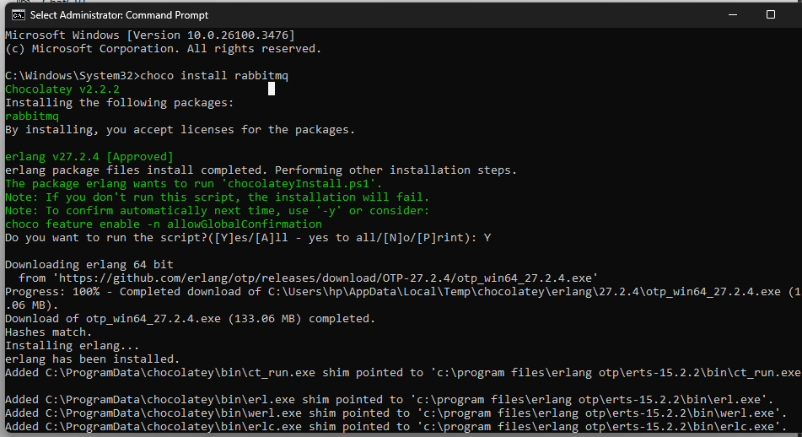

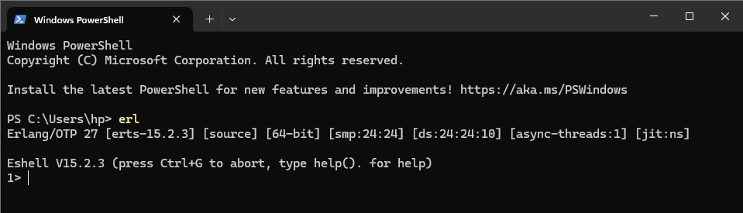

- Download dan Install RabbitMQ
- Menambahkan RabbitMQ ke PATH
- Menjalankan RabbitMQ
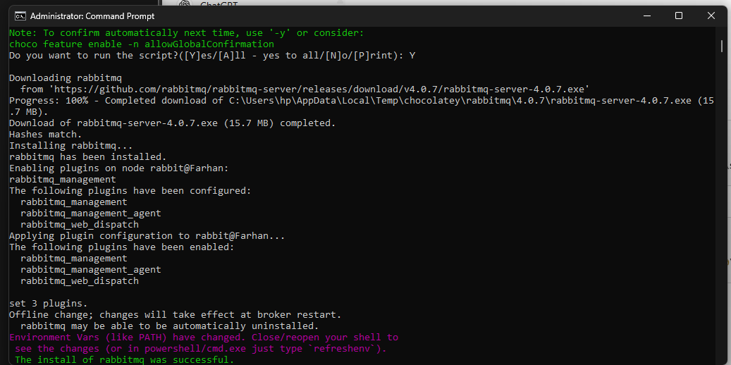

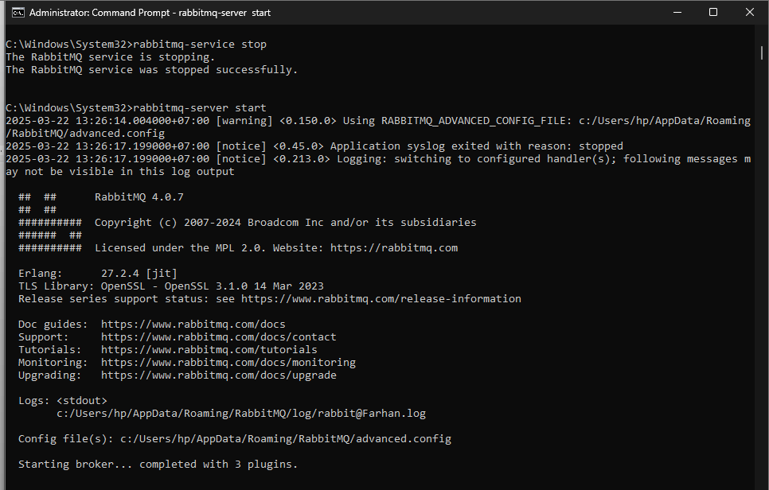

- Clone Repository Notification Publisher
- lakukan clone repository yang akan dijadikan bahan praktek
- membuat file go.mod di direktori Anda, yang akan melacak dependensi proyek Anda.
- menambahkan dependensi yang diperlukan yang ditemukan dalam kode Anda ke file go.mod.
- menyalin semua dependensi proyek ke direktori vendor di dalam direktori proyek Anda.

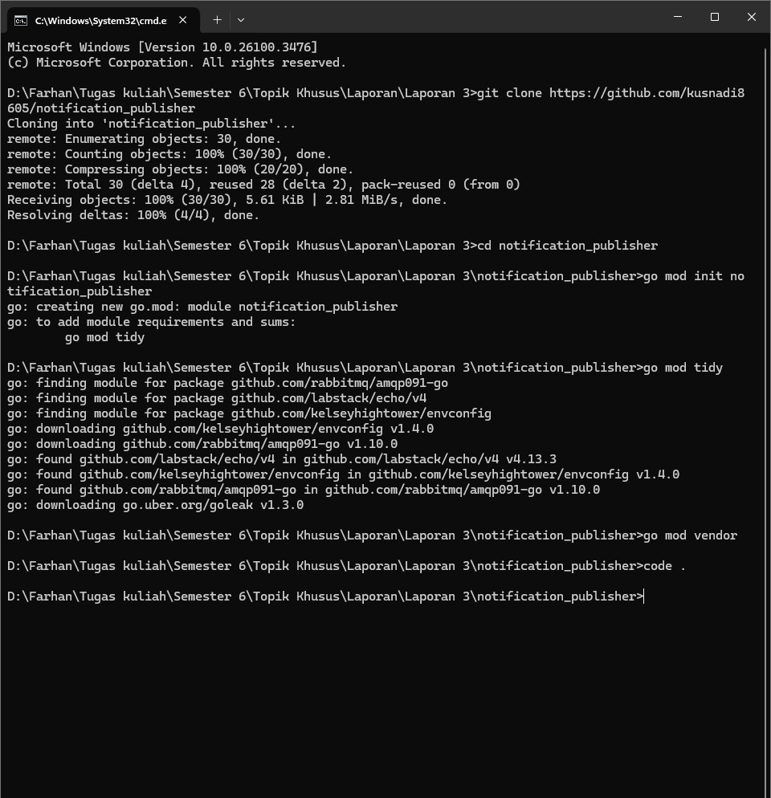

- Jalankan Aplikasi
- Run file main.go untuk menjalankan aplikasi.

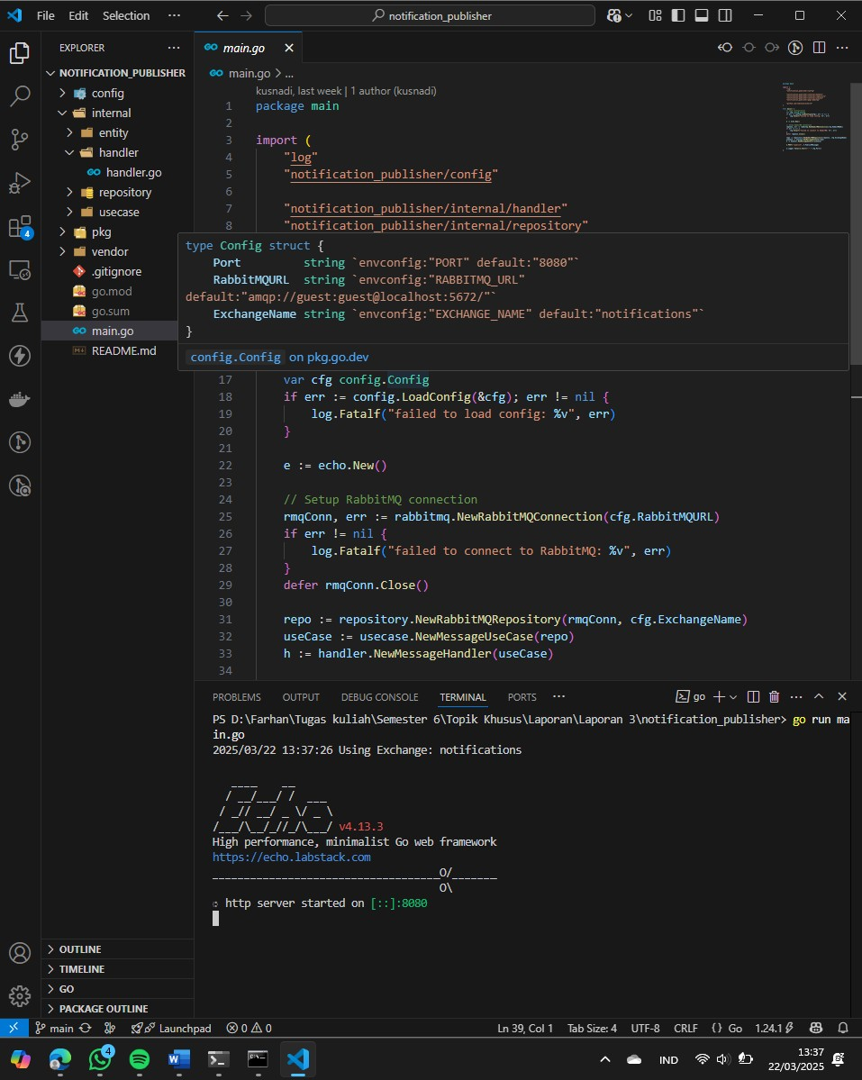

- Menguji Aplikasi
- Mengirim pesan ke server
- Dan berikut adalah output nya.

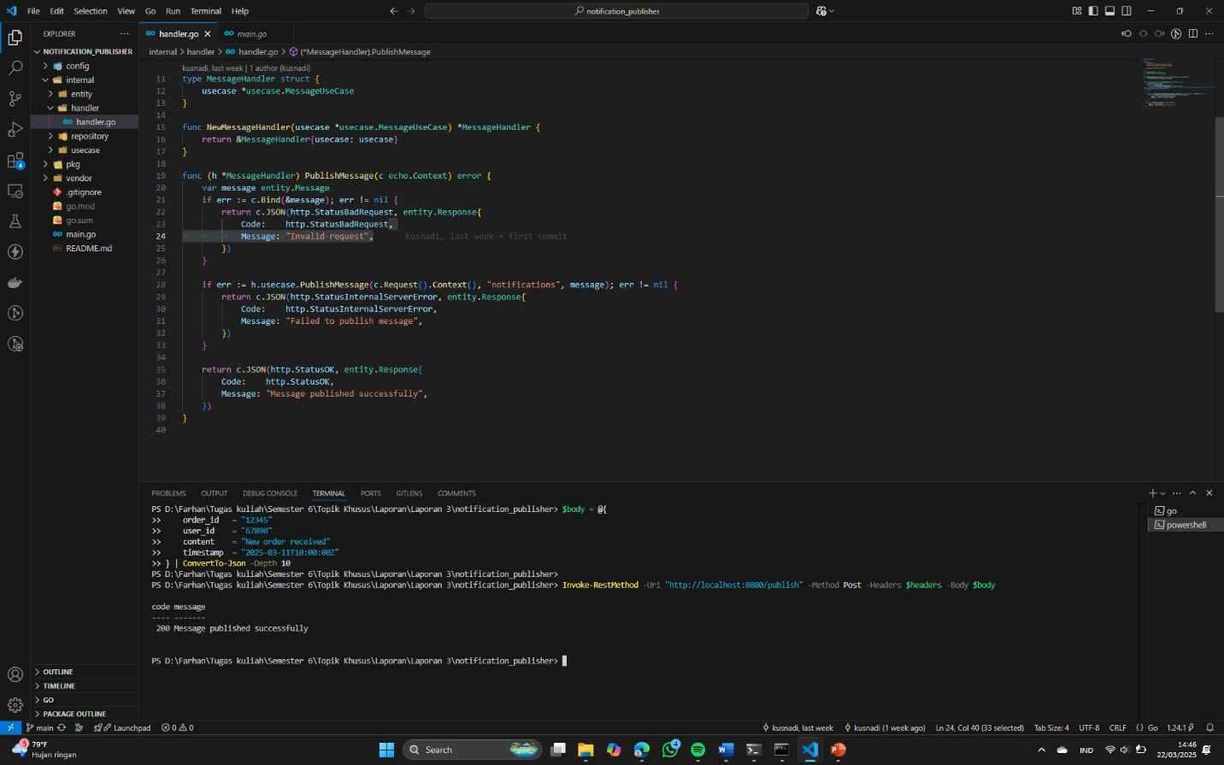

- Clone Aplikasi Consumer
- lakukan clone repository yang akan dijadikan bahan praktek
- membuat file go.mod di direktori Anda, yang akan melacak dependensi proyek Anda.
- menambahkan dependensi yang diperlukan yang ditemukan dalam kode Anda ke file go.mod.
- menyalin semua dependensi proyek ke direktori vendor di dalam direktori proyek Anda.
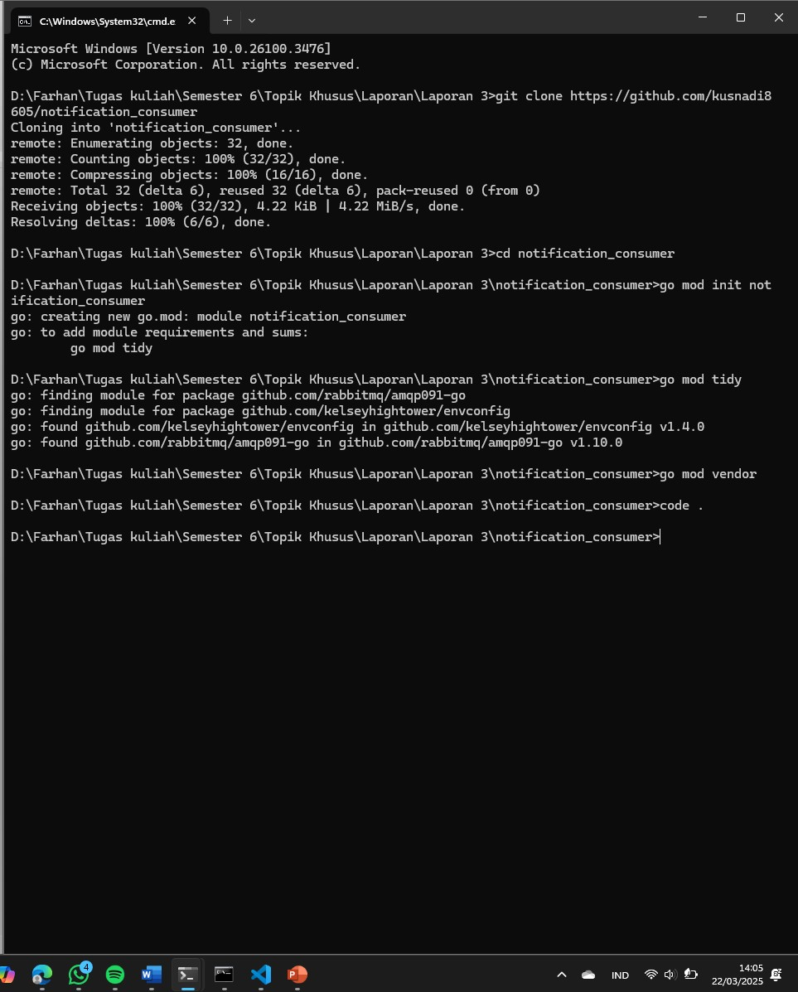

- Menjalankan Aplikasi Consumer
- Run file main.go pada folder email
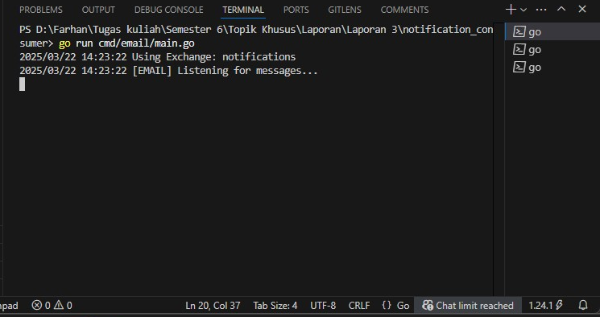
- Run file main.go pada folder SMS
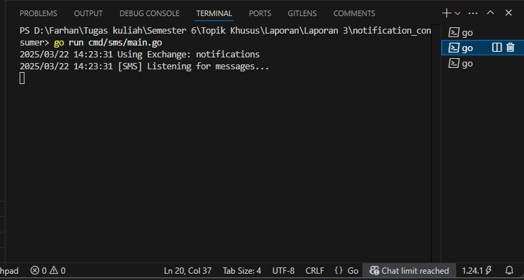
- Run file main.go pada folder fcm
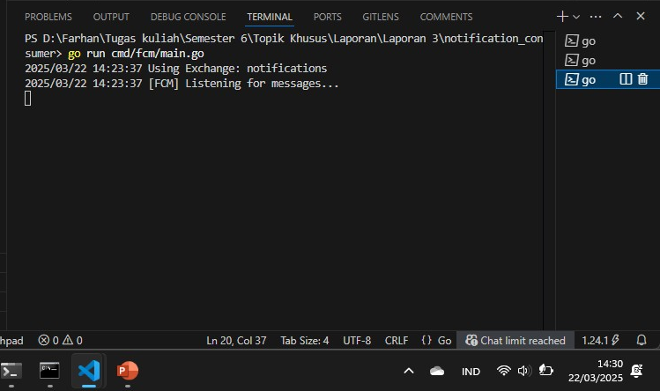

- Respon atau outputnya
- Respon yang ada pada email consumer
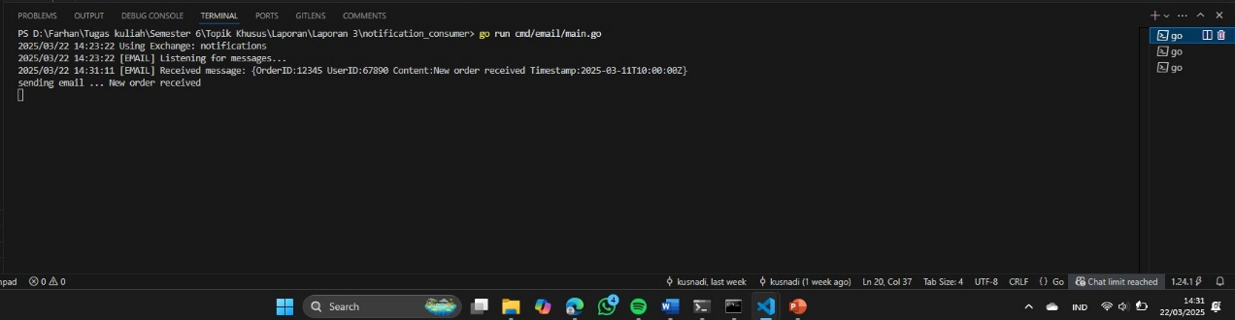
- Respon yang ada pada SMS consumer
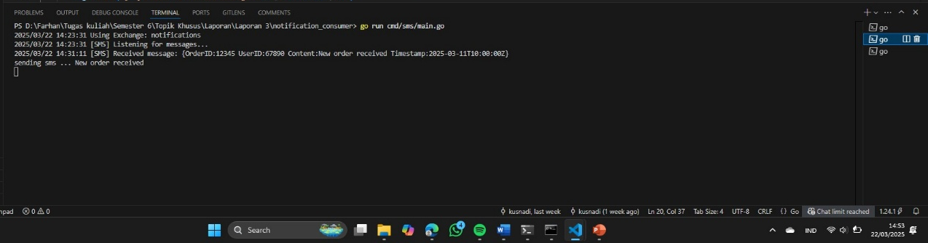
- Respon yang ada pada FCM consumer
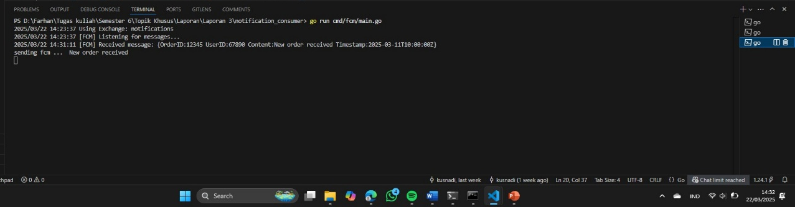
- Kesimpulan
Penggunaan Golang, API, Erlang, dan RabbitMQ dalam pengembangan aplikasi modern memberikan solusi yang efisien, skalabel, dan andal. Golang, dengan kinerja tinggi dan dukungan konkurensi yang kuat, sangat ideal untuk membangun API dan layanan backend. API sendiri menjadi fondasi komunikasi antar sistem, memungkinkan integrasi data yang fleksibel melalui pendekatan RESTful atau GraphQL. Sementara itu, Erlang menawarkan keunggulan dalam menangani konkurensi dan fault tolerance, menjadikannya pilihan utama untuk aplikasi yang membutuhkan keandalan tinggi seperti sistem telekomunikasi dan real-time messaging.
Di sisi lain, RabbitMQ berfungsi sebagai message broker yang memungkinkan komunikasi asinkron antara berbagai komponen aplikasi. Dengan RabbitMQ, kita dapat memisahkan tugas dalam produsen dan konsumen, memungkinkan aplikasi tetap responsif meskipun ada beban kerja yang tinggi. Ketika Golang dan RabbitMQ dikombinasikan, hasilnya adalah sistem yang sangat efisien, andal, dan scalable. Dengan pustaka RabbitMQ di Golang, implementasi berbagai pola komunikasi seperti publish/subscribe, routing, dan work queues menjadi lebih mudah. Selain itu, RabbitMQ juga menangani kegagalan dengan baik, sehingga memastikan aplikasi tetap berjalan dalam kondisi fault-tolerant.

